Universidade federal do ceará
departamento de engenharia estrutural e construção civil
PROGRAMA DE PÓS-GRADUAÇÃO EM ENGENHARIA CIVIL:
ESTRUTURAS E CONSTRUÇÃO CIVIL

NOME DO ALUNO

TÍTULO DA PROPOSTA DE DISSERTAÇÃO

FORTALEZA
2012
NOME DO ALUNO

TÍTULO DA PROPOSTA DE DISSERTAÇÃO

Proposta de Dissertação submetida ao Programa de Pós-Graduação em Engenharia Civil: Estruturas e Construção Civil da Universidade Federal do Ceará, como parte integrante do Exame Qualificação.

Área de Concentração: ...

Orientador: Nome do professor orientador
Coorientador: Nome do professor coorientador (se houver)

FORTALEZA
2012
RESUMO

Este documento tem como objetivo a apresentação das instruções para a elaboração do documento (proposta de dissertação) para o exame de qualificação do Programa de Pós-Graduação em Engenharia Civil: Estruturas e Construção Civil da Universidade Federal do Ceará. Este documento deve ser entregue na Coordenação do Programa em três vias impressas (ou de acordo com o número de membros da banca examinadora) e em formato digital pelo menos uma semana antes da data prevista para o exame de qualificação. O resumo deverá possuir no máximo 250 palavras. O texto, incluindo figuras, tabelas e referências, não deve exceder 35 páginas. A formatação do trabalho deve seguir a utilizada neste arquivo.

Palavras-chave: PEC, instruções, exame de qualificação.

SUMÁRIO

1 INTRODUÇÃO 5
1.1 Especificações gerais 5
1.1.1 Formato 5
1.1.2 Margem 6
1.1.3 Paginação 6
1.1.4 Numeração progressiva 6
1.1.5 Equações, ilustrações e tabelas 7
2 REVISÃO BIBLIOGRÁFICA 9
3 METODOLOGIA 10
4 RESULTADOS PRELIMINARES 11
5 CRONOGRAMA DE ATIVIDADES 12
6 COMENTÁRIOS FINAIS 13
REFERÊNCIAS BIBLIOGRÁFICAS 14

INTRODUÇÃO

Este documento proporciona informações e instruções para preparar a proposta de dissertação de acordo com o Guia de Normalização de Trabalhos Acadêmicos da Universidade Federal do Ceará, que pode ser encontrado no site http://www.biblioteca.ufc.br/.
A introdução possibilita a compreensão do que vai ser apresentado ao longo do projeto. Permite o nivelamento dos conhecimentos, situando o projeto no contexto do tema escolhido. Nela, devem ser expostos: o tema da proposta; o problema a ser abordado; a contextualização do problema; os objetivos; e a relevância/justificativa da proposta.

Especificações gerais

Todo o trabalho deve ser digitado com espaço de 1,5 cm de entrelinhas, com exceção das citações diretas com mais de três linhas, notas de rodapé, referências bibliográficas, legendas das ilustrações e tabelas, e natureza do trabalho (na folha de rosto), que devem ser digitados em espaço simples.
Os títulos das seções e subseções devem ser separados do texto que os precede e os sucede por um espaço de 1,5 cm em branco.
As citações diretas com mais de três linhas devem ser separadas do texto que as precede e as sucede por um espaço de entrelinhas simples em branco.
As notas de rodapé devem ser separadas do texto por um espaço simples de entrelinhas e por um filete de 5 cm, a partir da margem esquerda.

Formato

Deve obedecer à seguinte formatação:
- Papel branco ou reciclado, formato A4 (210 mm x 297 mm).
- Digitação em fonte Times New Roman, tamanho 12 para o todo o texto, inclusive a capa, com exceção das citações com mais de três linhas, notas de rodapé, paginação, legendas e fontes das ilustrações e das tabelas, que devem ser em fonte tamanho 10; e
- o texto deve ser digitado em preto, podendo utilizar cores somente para as ilustrações.

Margem

As margens da folha são: margens esquerda e superior de 3 cm; margens direita e inferior de 2 cm;
A citação direta com mais de três linhas deve ser destacada com recuo de 4 cm da margem esquerda. As notas de rodapé devem ser digitadas dentro das margens do texto.

Paginação

Todas as folhas, a partir da folha de rosto, devem ser contadas sequencialmente, considerando somente o anverso. A numeração deve figurar a partir da primeira folha da parte textual, em algarismos arábicos, no canto superior direito da folha a 2 cm da borda superior, ficando o último algarismo a 2 cm da borda direita da folha.
Os apêndices e anexos, quando utilizados, devem ser numerados de forma contínua ao texto.

Numeração progressiva

As seções devem ser numeradas progressivamente até a seção quinaria, com algarismos arábicos. O indicativo numérico de uma seção antecede seu título, alinhado à esquerda, separados por um espaço de caractere em branco. Não se utiliza qualquer pontuação ou sinal entre o indicativo numérico e o texto; sendo que todas as seções devem conter um texto relacionado com elas.
Os títulos das seções devem ser destacados tipograficamente, da primária à quinaria, utilizando-se os recursos caixa alta, negrito, itálico ou sublinhado e outros. Os títulos das seções primárias devem começar em folha distinta, na parte superior, alinhados à esquerda e separados do texto que os sucede por um espaço entrelinhas de 1,5 cm em branco. Os títulos das seções secundárias a quinarias devem ser separados dos textos que os precede e os sucede por um espaço entrelinhas de 1,5 cm em branco.
Quando for necessário enumerar os diversos assuntos de uma seção que não possua título próprio, esta deve ser subdividida em alíneas (Figura 1). Quando a exposição de ideia exigir, a alínea pode ser dividida em subalíneas (Figura 1).

Figura 1 – Exemplo de alíneas e subalíneas
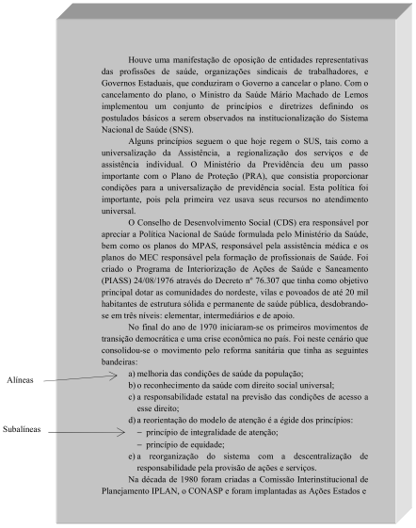
Fonte: UFC - Biblioteca Universitária (2012)

Equações, ilustrações e tabelas

As equações devem aparecer destacadas no texto e, quando necessário, numeradas com algarismos arábicos entre parênteses e alinhados à direita. Na sequência normal do texto, usa-se uma entrelinha maior, que comporte seus elementos, tais como expoentes, índices e outros.
Exemplo:
(1)

Ilustrações é uma designação genérica de imagem que ilustra ou elucida um texto. São considerados ilustrações: desenho, esquema, fluxograma, fotografia, gráfico, mapa, organograma, planta, quadro, retrato, figura, imagem, entre outros. São numeradas sequencialmente em todo o texto com algarismos arábicos.
Após as ilustrações, na parte inferior, indicar a fonte consultada (elemento obrigatório, mesmo que seja produção do próprio autor). Após a indicação da fonte, podem ser acrescentadas legenda, notas e outras informações necessárias ao entendimento das ilustrações; e as ilustrações devem ser citadas e inseridas o mais próximo possível do trecho a que se referem.
As tabelas é uma forma não discursiva de apresentar informações, das quais o dado numérico se destaca como informação central (Figura 2). A ABNT orienta a utilização das Normas de Apresentação Tabular do IBGE (1993), que estabelecem:
- possuem numeração independente e consecutiva;
- sua identificação aparece à esquerda na parte superior composta pela palavra tabela (em letras maiúsculas/minúsculas), número de ordem em algarismos arábicos, travessão e respectivo título;
- as fontes citadas e notas eventuais aparecem no rodapé da tabela, após o traço de fechamento;
- devem ser inseridas o mais próximo possível do trecho a que se referem;
- caso a tabela precise ser continuada na folha seguinte, não será delimitada por traço horizontal na parte inferior, sendo o título e o cabeçalho repetidos na folha/página seguinte, constando as palavras continua na primeira folha/página, continuação (em tabelas com mais de 3 folhas) e conclusão, na última folha/página;
- utilizam-se traços horizontais e verticais para separar os títulos das colunas no cabeçalho e para fechá-las na parte inferior; e
- evitam-se traços verticais para separar as colunas e traços horizontais para separar as linhas no corpo da tabela.

Figura 2 – Exemplo de tabela
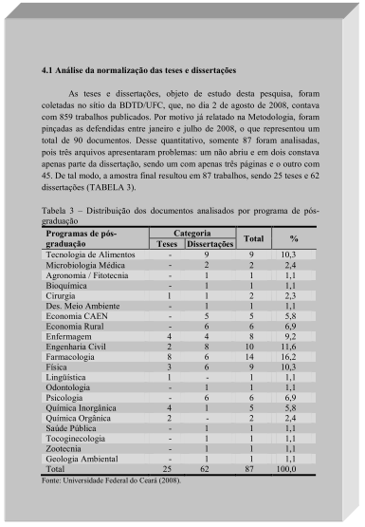
Fonte: UFC - Biblioteca Universitária (2012)

REVISÃO BIBLIOGRÁFICA

Apresentação do histórico, fundamentos teóricos, técnicas, abordagens, resultados conhecidos, etc. relacionados ao problema de pesquisa. Em suma, descrever o estado da arte no tema de estudo.

METODOLOGIA

Descrever, justificar e discutir a metodologia proposta para a solução do problema da pesquisa e os recursos necessários para o desenvolvimento do trabalho. Descrever, de forma itemizada, as etapas do trabalho para elaboração posterior do seu cronograma.

RESULTADOS PRELIMINARES

Descrever os principais desenvolvimentos realizados e os resultados obtidos até o presente momento.

CRONOGRAMA DE ATIVIDADES

Relacionar as etapas descritas na Metodologia com o tempo necessário à sua execução.

Tabela 1 - Cronograma de atividade.
ETAPAS | MESES
 | JUN  2012 | JUL  2012 | AGO  2012 | SET  2012 | OUT  2012 | NOV  2012 | DEZ  2012 | JAN  2013 | FEV  2013
Revisão Bibliográfica
Etapa 2
Etapa 3
...
Redação da dissertação
Defesa da Dissertação

COMENTÁRIOS FINAIS

Conclusões e demais comentários relevantes sobre os resultados obtidos e desenvolvimento do trabalho.

REFERÊNCIAS BIBLIOGRÁFICAS

As referências devem ser separadas entre si por um espaço simples em branco.

UNIVERSIDADE FEDERAL DO CEARÁ. Biblioteca Universitária. Guia de normalização de trabalhos acadêmicos da Universidade Federal do Ceará. Fortaleza, 2012.

